新北市私立醒吾中學校外賃居服務實施計畫

壹、依據：
教育部99年3月29日台軍（二）字第0990050135號函之「教育部推動高級中等以上學校學生賃居服務實施計畫」。
貳、目的：
為使本校賃居校外學生於求學期間，日常生活得到關心與輔導，先期瞭解租屋狀況及學生生活管理問題，以協助學生適應環境，預防潛在危機，並於學生發生校外急難時可立即反映並協助處理。
參、實施對象：本校校外賃居之在學學生。
肆、實施要點：
一、於每學期初即應完成賃居校外學生調查、建檔作業。
二、賃居校外學生應完成「租屋安全自我檢核表」(如附表1)，並請房東完成「學生校外宿舍使用熱水器安全診斷表—房東填報用」(如附表2)，統一送交生輔組存查。
三、賃居校外學生名冊應函送轄區警察與消防機關，請其協助學生安全維護。
四、每學期應實施座談乙次，宣導同學注意租屋安全。
五、由導師與班級輔導教官，依校外賃居學生名冊每學期至少實施訪視乙次，訪視後應填寫「賃居生輔導訪查記錄表」送生輔組彙整(如附表3)。
六、依據查訪結果適時修正賃居校外學生名冊，若有安全顧慮者，即與家長聯繫，輔導規勸改善。
七、學務處提供學生租屋各項資訊查詢及安全宣導。
肆、一般規定：
一、導師及輔導教官依查訪紀錄表辦理查訪，並將查訪事實詳細登載，應確保訪視紀錄之正確新穎。
二、訪視時發現行為異常之學生，應協同輔導室輔導人員共同處理。
三、訪視時間儘量以放學後為宜，並與學生先行約定，以免浪費時間，除非特殊事故始運用辦公時段准予公假前往。
四、可向房東或鄰居訪問學生日常生活狀況及建議事項、有無與外界人士來往或留宿他人、有無深夜在外遊蕩或隔夜不歸情形，如發現學生有重大不良情形應依學生手冊規定予以處理並輔導改進。
伍、本計畫如有未盡事宜者得隨時修訂之，修正時亦同。

附表1
新北市私立醒吾中學校外租屋安全自我檢核表
班級 |  | 學號 |  | 姓名 |  | 電話
地址
類別 | 租屋安全自我檢核項目
消防  安全 | □是 □否 1. 機車停車場保持距離 □是□否 2.樓梯、走道出口通暢  □是 □否 3.逃生門（窗）備有鑰匙 □是□否 4.逃生門（窗、梯）至少2處  □是 □否 5.逃生門開啟狀況良好 □是□否 6.2F以上有緩降索或方便逃生  □是 □否 7.有緊急照明燈 □是□否 8.有煙霧偵測器  □是 □否 9.滅火器足夠無失效 □是□否 10.有逃生指示  □是 □否 11.應設而設有灑水設備 □是□否 12.防火巷道暢通
電路  安全 | □是 □否 1.電源開關安全 □是 □否 2.電線無裸露老舊  □是 □否 3.電源線路整齊 □是 □否 4.插座數目充足（＞3處）  □是 □否 5.電源線路未綑綁避免過熱□是 □否 6.插座插頭狀況良好
瓦斯  安全 | □是 □否 1.使用電熱水器（是以下免填）  □是 □否 2.管線良好 □是 □否 3.瓦斯熱水器置於室外  □是 □否 4.熱水器通風良好 □是 □否 5.瓦斯桶放置安全
結構  安全 | □是 □否 1.樑柱正常無傾斜 □是 □否 2.牆壁無嚴重龜裂  □是 □否 3.無嚴重壁癌 □是 □否 4.天花板無嚴重漏水  □是 □否 5.門窗正常無變形 □是 □否 6.油漆無脫落  □是 □否 7.地板正常無凹陷
門戶  安全 | □是 □否 1.人員出入單純 □是 □否 2.有門禁或管理員  □是 □否 3.為單一出入口 □是 □否 4.使用刷卡（密碼）與上鎖  □是 □否 5.設有監視器 □是 □否 6.監視方位合宜  □是 □否 7.共同出入大門隨手關門 □是 □否 8.門鎖牢靠
用水 | □是 □否 1.有提供自來水 □是 □否2.有提供過濾性飲水器  □是 □否 3.使用地下水 □是 □否4.有提供外購之安全飲用水
附記 | 一、本表為防範危安事件發生之自我檢查表，請自行運用並經常檢查。  二、熟記消防三二一：  （Ⅲ）消防三寶：  1.偵煙探測器、2.滅火器（放置門口，有能力逃生再滅火）、3.照明燈（手電筒..等）  （Ⅱ）兩個逃生出口：  各樓層至少要有二個出口，例如：樓梯、走廊等…  （Ⅰ）一個集合地點：  點名、確認人數，切勿再返回火場拿取財物…等。  三、生輔組長張耀忠中校，電話(02)26012644#112、yaochung@swsh.ntpc.edu.tw

附表2
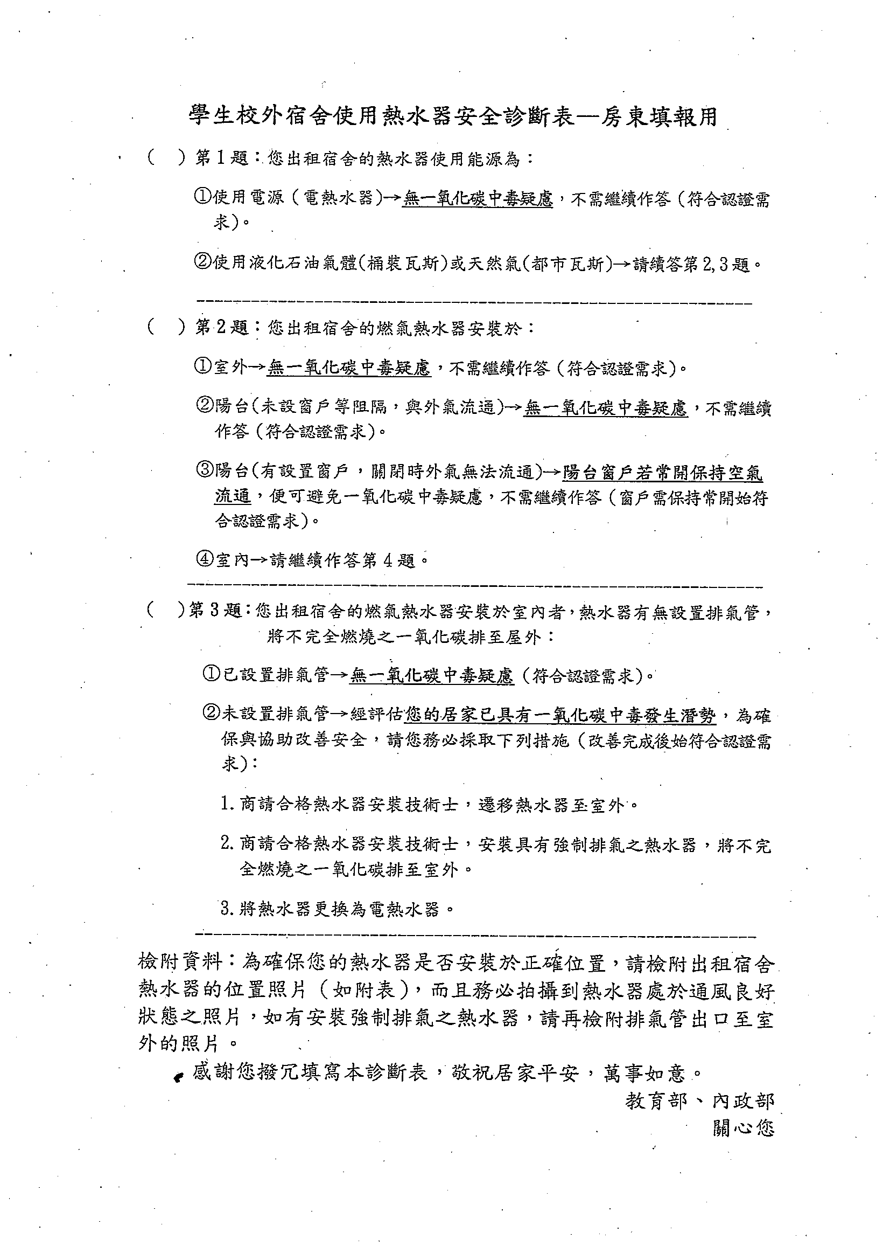
附表3
新北市私立醒吾中學賃居生訪談紀錄
班級 |  |  | 姓名 |  |  |  | 訪視日期
房東姓名 |  |  | 職業 |  |  |  | 電話
賃居地址
所見事實(請打勾) |  |  |  |  | 與家長聯繫情形
是 否
1.生活起居是否正常 □ □
2.休閒生活是否正常 □ □
3.環境衛生是否正常 □ □
4.房屋結構是否正常 □ □
5.交往情形是否正常 □ □
6.是否在外補習 □ □
7.是否在外打工 □ □
8.是否有他校同住 □ □
9.房東是否同住 □ □
10.屋內是否有違禁品 □ □
房東意見
訪 談 人 |  | 生 輔 組 長 |  | 主 任 教 官 |  | 學 務 主 任 |  | 校 長

